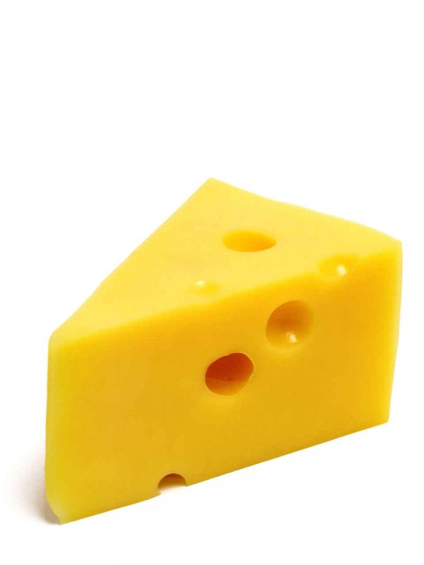**Фото «Кусочек сыра»**